- 投标人投标保证金交纳查询特别提示
各投标人：
为使投标人在投标过程中，顺利完成投标保证金的交纳，能够自主查询保证金到账情况，特别提醒投标人注意以下事项：
①投标人交纳保证金的账户须为企业基本银行账户，并和巩义市公共资源交易中心投标人会员库中填写的银行账户信息一致，且如投标多个标段的必须按标段分别交纳保证金。
如存在实际转账账号与会员库中账号不一致的情况，请修改会员库“基本信息”中“开户账号”为实际转账账号，修改完信息后须提交审核，注：基本信息必须审核通过后才能进保证金查询。
②投标人须从本单位开户行用转账或电汇的方式将保证金交到指定保证金账户。
③保证金单笔查询步骤：
第一步，当把保证金（注：投标人须单笔足额缴纳保证金）转入系统获取的保证金虚拟子帐号之后，到投标人（交易已方）会员系统中点击“工程业务—业务查询—保证金单笔查询”或“采购业务—保证金单笔查询”，点击“查询”查看金额是否到账，如下图：
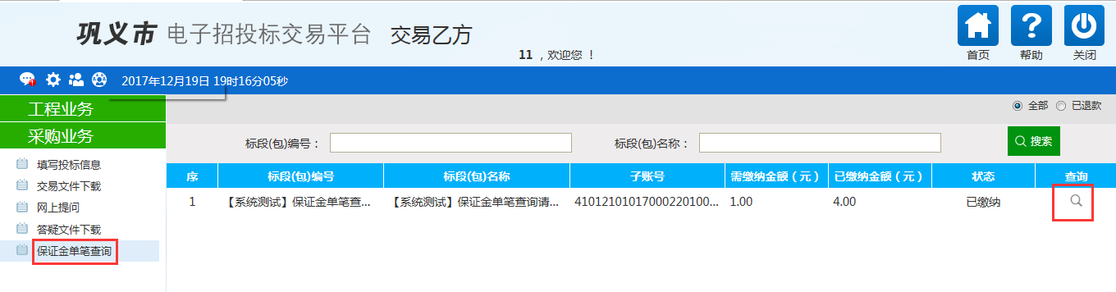
第二步，需点击“查询”按钮与银行交互后，查询之后会提示：标段编号成功。然后退出关闭页面，刷新一下页面。会在下方付款信息下面出现一条已付款信息。查询到信息之后点击打印回执单，如下图：
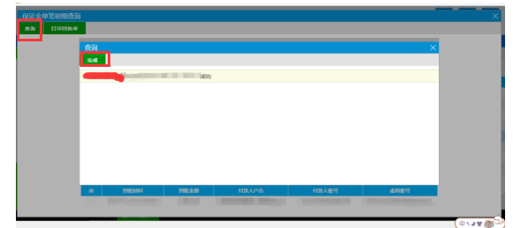
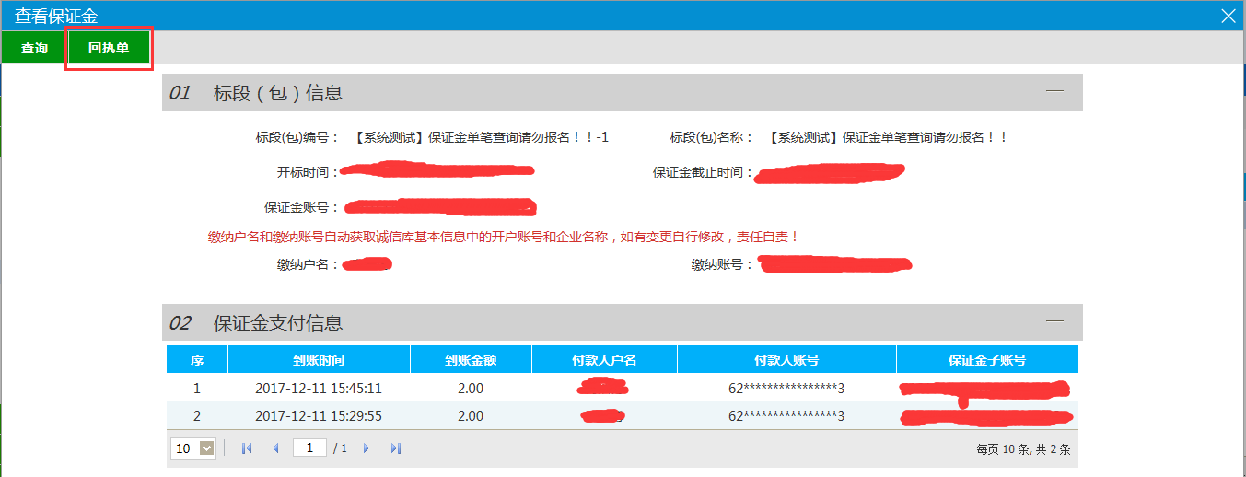
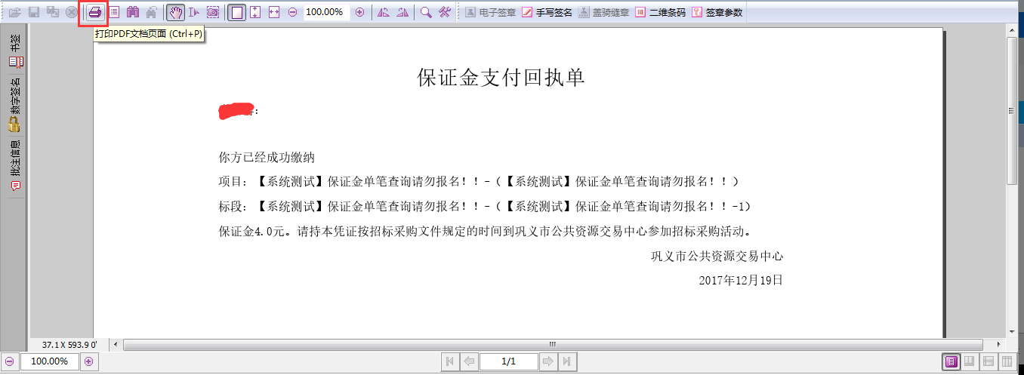
点击“打印”按钮，打印出回执单。

